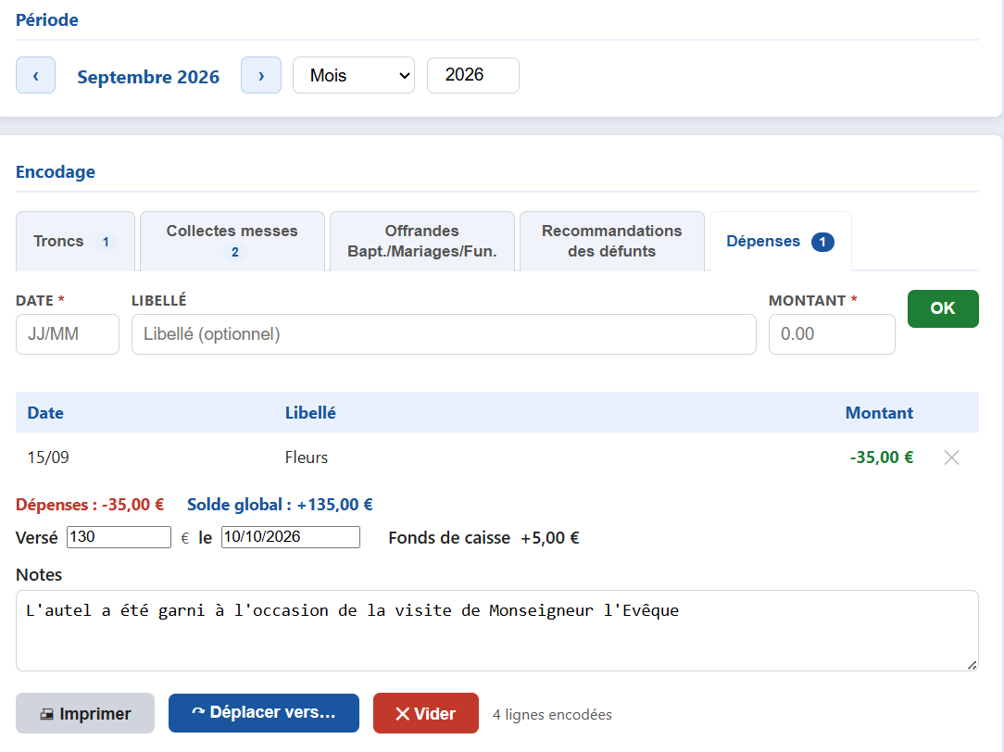

Pour ce tableau d’une grande simplicité à compléter, 4 notions particulières :
- Touche OK : toujours cliquer sur OK pour confirmer la ligne encodée et passer à la suite.

- Imprimer : 2 notions pr imprimer (CTRL P)
- Soit format PDF (Print to PDF) pour
- Enregistrer le nouveau fichier créé dans votre dossier afin d’en conserver une copie qui me sera
- Envoyée ainsi qu’au secrétariat
- Soit format papier (Nom de votre imprimante)
Même si vous préférez remettre une version papier au secrétariat, je vous conseille d’en garder un exemplaire.
- Déplacer vers : permet de changer de période SI on constate que celle-ci n’est pas correcte après avoir complété tout le formulaire - cela évite de vider et recommencer un nouvel encodage.
- Vider vous complèterez TOUJOURS le modèle source du tableau donc plus nécessaire d’effectuer des « copier-coller » etc… Ce qui implique qu’après l’avoir enregistré, imprimé etc.. vous devrez supprimer l’encodage qui vient d’être réalisé simplement en cliquant sur le bouton VIDER.
Si cela n’a pas été effectué immédiatement après l’impression, aucun problème, vous pourrez encore le faire avant l’encodage de la période suivante.

PS
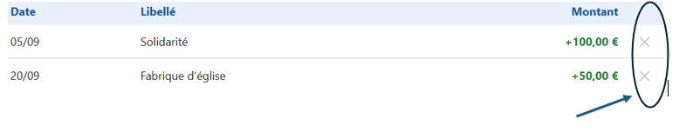
Cliquer sur une croix permet de supprimer l’encodage de la ligne.

